08届校友：陈恩俊
2014年11月04日 11:11:15访问量：3525次
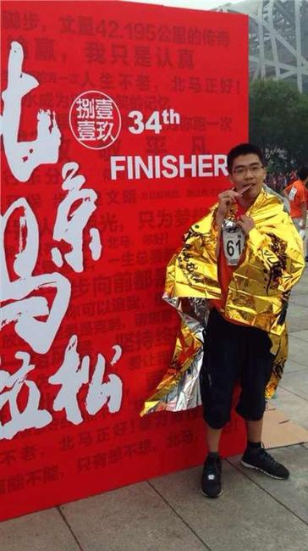
2011年9月-2011年7月福建省莆田第一中学
2011.8至今清华大学机械工程系
2012年10月 国家励志奖学金（综合一等奖）；
2012年12月 清华大学“三星志愿者”称号（72小时）；
2013年10月 清华之友-三和陈崇辉奖助学金（综合一等奖）；
2013年12月 第5届全国大学生数学竞赛（非数学类）一等奖（前5%）；
2014年10月 山高刀具奖学金
寄语：
莆田中山中学，这是我终身难忘的母校，感谢母校的栽培，在这里求学的三年里，帮助我打下了坚实的基础，为我插上了腾飞的翅膀。
值此母校90周年生日之际，衷心祝愿母校大展宏图，日新月异，再创辉煌！祝愿各位老师身体健康、工作顺利，祝愿各位学弟学妹学习
进步，心想事成！
编辑：沈融

